**ИСТОРИЯ ДЕЯТЕЛЬНОСТИ ОТРЯДА ЮИД В МБОУ ОДИНЦОВСКАЯ ГИМНАЗИЯ №13**

Сегодня в РФ особо остро стоит проблема безопасности на дорогах. В списках происшествий, гибели людей от несчастных случаев ДТП занимает первые строчки, что создает масштаб социальных катастроф. Основными причинами ДТП в которых страдают дети, это недисциплинированность учащихся, незнание ПДД РФ. С раннего возраста у детей нужно воспитывать сознательное отношение к Правилам дорожного движения ( ПДД) и это должно стать нормой поведения каждого культурного человека.

Изучение Правил дорожного движения расширяет возможность воспитания грамотного пешехода, что значительно уменьшает ДТП среди детей и подростков.

В соответствии с вышеизложенным предлагается данная программа, обеспечивающая непрерывное обучение населения, а также младшего школьного возраста правильным действиям на улице и дорогах. Принцип подготовки детей к безопасному участию в дорожном движении должен быть :

- взаимодействие учреждений образования с социально- педагогической средой;

- учет возрастных, психофизиологических особенностей и индивидуальных качеств личности детей и подростков.

Система должна включать в себя такие элементы как:

- совместная деятельность педагогов и учащихся;

- соответствующие организационные формы и методы обучения;

-использование методов программного обучения в начальных классах и межпредметной интеграции в начальной, основной и средней школе;

- закрепление полученных знаний путем формирования специальных умений и навыков во время практических занятий и мероприятий по БДД;

При этом использовать связи с ГИБДД, принимать участие в слетах ЮИД.

**Основная цель программы:** снижение и предупреждение детского ДТП.

**Основные задачи программы:**

ОБРАЗОВАТЕЛЬНЫЕ : - повысить у учащихся уровень знаний ПДД РФ;

- помочь учащимся усвоить требования для пешеходов и велосипедистов

согласно ПДД РФ;

- научиться и уметь оказывать ПМП;

РАЗВИВАЮЩИЕ : - развивать у учащихся умение ориентироваться в ДТП;

- развивать и учить учащихся к быстроте реакции, внимательности,

наблюдательности, зрительному и слуховому восприятию, логическому

мышлению, самообладанию, находчивости.

ВОСПИТАТЕЛЬНЫЕ : - воспитывать у учащихся дисциплинированности, ответственности за свои

действия на дорогах ;

- вырабатывать у учащихся культуру поведения в транспорте;

- сформировать у учащихся сознательное и ответственное отношение к

собственному здоровью, к личной безопасности и безопасности окружающих.

**Организация образовательного процесса :**

ФОРМА ОРГАНИЗАЦИИ ЗНАНИЙ : - содержание включает теорию и практику безопасного поведения человека на улице и дорогах, в общественном транспорте. Программа позволяет обучающимся получить систематизированное представление об опасностях на дорогах и о прогнозировании опасных ситуаций, оценить влияние их последствий на жизнь и здоровье человека, выработать алгоритм безопасного поведения с учетом своих возможностей. Использовать форму занятий как выступление агитбригад, КВН, рейды, выпуск стенгазеты, встречи с работниками ГИБДД, игры , конкурсы, викторины.

МЕТОДЫ ОБУЧЕНИЯ :

Словесные – рассказ, беседа, объяснение.

Наглядные - видеофильмы, плакаты, стенды, схемы.

Практические – практические занятия с зарисовками в тетрадях, игровые ситуации, экскурсии по

городу.

Для этого необходимо оформить и подготовить :

- уголок БДД,

- уголок средства регулирования дорожного движения,

- уголок дорожных знаков согласно Правил ПДД,

- уголок ЮИД,

- уголок с информацией по оказанию ПМП,

СПОСОБСТВУЕТ:

- умственному развитию, закреплению знаний ПДД, логически мыслить, отвечать на вопросы и излагать свои мысли.

- нравственному воспитанию, формирует культуру поведения среди сверстников и в семье, желание оказать помощь младшим и пожилым людям, члены отряда ЮИД ведут пропагандистскую деятельность по ПДД и профилактике ДТТ.

-эстетическое воспитание, когда ребята работают с плакатами, участвуют в конкурсах, викторинах. Члены ЮИД выступают с агитбригадами перед учениками и родителями.

- физическое воспитание, подвижные игры.

**Основные требования к подготовке :**

Учащиеся должны знать – основные понятия ПДД РФ,

- общие положения ПДД РФ.

- правила перехода проезжей части на площади, перекрестках.

- правила посадки и высадки из общественного транспорта.

- правила перевозки детей в автомобиле,

- страхование жизни,

Должны уметь: - правильно себя вести себя в экстренной ситуации.

-пользоваться общественным транспортом,

- самостоятельно выбирать безопасный путь домой,

- оказывать ПМП пострадавшим в ДТП.

**Контроль знаний:**

Проверку знаний необходимо проводить после каждого раздела в виде тестов, зачетов, конкурсов , олимпиад, соревнований.

**Примерное положение об отрядах юных инспекторов движения (ЮИД)**

**1. Общие положения**

Отряды ЮИД создаются на базе и из числа учащихся учреждений образования при поддержке ОГИБДД УВД и других заинтересованных организаций.

**2. Цели и задачи**

Создание отрядов ЮИД осуществляется с целью организации, проведения работы с детьми по профилактике детского дорожно-транспортного травматизма, пропаганды безопасного поведения на дороге, развития ответственности в обеспечении безопасности жизнедеятельности, воспитания правовой культуры. Основными задачами данной работы является: изучение ПДД детьми, расширение, развитие знаний, умений в области БДД, воспитание соответствующих навыков поведения, использования их в повседневной жизни, профессиональная ориентация учащихся.

**3. Организация работы и структура отрядов ЮИД**

Руководитель отряда ЮИД назначается приказом руководителя МОУ. Руководитель отряда ЮИД работает в тесном взаимодействии с сотрудниками ОГИБДД и других заинтересованных организаций. Периодичность проведения занятий устанавливается руководителем учреждения.

Отряд ЮИД создается при наличии 10-12 членов и более из числа учащихся учреждения в возрасте от 8 до 14 лет. Возможно создание нескольких отрядов ЮИД в одном учреждении по возрастным группам.

Руководитель отряда разрабатывает и ведет следующую документацию:

- положение об отряде ЮИД;

- тематический план занятий;

- план проведения мероприятий по БДД;

- журнал посещаемости.

В конце учебного года готовит краткий отчет реализации планов, анализирует деятельность отряда ЮИД.

**4. Форма участников отрядов ЮИД и удостоверение**

Форма членов отрядов ЮИД изготавливается из плотной ткани синих оттенков и состоит из комплекта: китель, брюки – для мальчиков, юбка – для девочек, пилотка, галстук. В форменном обмундировании используется металлическая фурнитура, а также аксельбант, ремень, портупея. Под кителем – белая рубашка без декоративной отделки.

Удостоверение члена отряда ЮИД представляет собой плотную книжечку размером 9х6 см с фотографией 2х3 см. Удостоверение выдается члену отряда по решению Совета ЮИД.

**5. Разделы работы**

В зависимости от уровня знаний, умений и возрастных особенностей, а также с учетом положений членов отряда ЮИД, проводится следующая работа по разделам:

- изучение ПДД;

- вождение и техническое обслуживание велосипеда;

- оказание первой медицинской помощи;

- история ЮИД;

- основы страхования;

- агитбригада;

- оформительская работа.

**Раздел «Изучение Правил дорожного движения»** направлен на углубленное изучение Правил дорожного движения, дорожных знаков, разбор дорожных ситуаций. В данный раздел также входят практическая работа по предупреждению ДТП (проведение рейдов с детьми по выявлению нарушителей ПДД, проведение агитационно-профилактической работы).

**Раздел «Вождение и техническое обслуживание велосипеда»** включает в себя умение управлять велосипедом, преодолевать полосу препятствий, а также умение находить неисправности в велосипеде и устранять их.

**Раздел «Оказание первой медицинской помощи»** направлен на приобретение детьми навыков и умений оказания первой доврачебной помощи пострадавшим при ДТП.

**Раздел «История ЮИД»** расширяет кругозор, углубляет знания участников отряда ЮИД по безопасности дорожного движения, истории возникновения, развития ПДД, автотранспорта, его создателей, истории ЮИДовского движения.

**Раздел «Агитбригада»** включает в себя проведение массовой агитационно-пропагандистской, разъяснительной работы по БДД в детских образовательных учреждениях, развитие творческих, актерских способностей у детей, сценического мастерства.

**Раздел «Оформительская работа»** развивает художественные способности, навыки оформления плакатов, стенных газет, листовок, декораций к спектаклям по БДД, а также работу по изготовлению пособий, оформлению уголков БДД в образовательных учреждениях.

**6. Проведение мероприятий**

Реализация знаний, полученных детьми в отрядах ЮИД по перечисленным разделам работы, осуществляется в практической деятельности при проведении различных мероприятий, конкурсов, соревнований по БДД, в том числе ежегодных районных слетов ЮИД.

Отряды ЮИД в гимназии 13 начинались еще в 2007году,назывался тогда «Клаксон», затем переименовались в «Зебру». Ребята создали общую группу,девиз,эмблемы, игры, агитбригаду. Руководили тогда ЮИДом завучи по УВР Гагарина Елена Николаевна, Пичугина Татьяна Владимировна, Гришкина Екатерина Александровна сегодня совместно с руководителем проекта Бондаренко Владимиром Николаевичем и классными руководителями Погореловой Любовью Сергеевной, Дьяковой Татьяной Владимировной, Пальченко Натальей Сергеевной…За долгие годы работы ребята провели большую работу по профилактике дорожного травматизма,участвуя во многих проектах.

|  |
| --- |
| **Сигналы регулировщика**  http://vedomosti.berdyansk.biz/pubobj/2009_10/obj_2009_10_29_3756_1.jpg |
| Ada.. вне форума |  |

**Стихи про дорожные знаки**

|  |  |  |
| --- | --- | --- |
|  | Стихи о дорожных знаках. Дорожный знак. Уступи дорогу. | **Знак "Уступи дорогу":**  Если видишь этот знак, Знай, что он не просто так. Чтобы не было проблем, Уступи дорогу всем! |
| Стихи о дорожных знаках. Дорожный знак. Движение запрещено. | **Знак "Движение запрещено":**  Этот знак ну очень строгий, Коль стоит он на дороге. Говорит он нам: "Друзья, Ездить здесь совсем нельзя!" |
| Стихи о дорожных знаках. Дорожный знак. Въезд запрещен. | **Знак "Въезд запрещен":**  Знак водителей стращает, Въезд машинам запрещает! Не пытайтесь сгоряча Ехать мимо кирпича! |
| Стихи о дорожных знаках. Дорожный знак. Место для разворота. | **Знак "Место для разворота":**  В этом месте круглый год Совершают разворот! |
| Стихи о дорожных знаках. Дорожный знак. Обгон запрещен. | **Знак "Обгон запрещен":**  Знак любителей обгона Объявляет вне закона. В этом месте, сразу ясно, Обгонять других опасно! |
| Стихи о дорожных знаках. Дорожный знак. Пешеходный переход. | **Знак "Пешеходный переход":**  Здесь наземный переход, Ходит целый день народ. Ты, водитель, не грусти, Пешехода пропусти! |
| Стихи о дорожных знаках. Дорожный знак. Движение без остановки запрещено. | **Знак "Движение без остановки запрещено":**  Ты, шофер, не торопись, Видишь знак, остановись! Прежде чем продолжить путь, Осмотреться не забудь. |
| Стихи о дорожных знаках. Дорожный знак. Движение пешеходов запрещено. | **Знак "Движение пешеходов запрещено":**  В дождь и в ясную погоду Здесь не ходят пешеходы. Говорит им знак одно: "Вам ходить запрещено!" |
| Стихи о дорожных знаках. Дорожный знак. Место стоянки. | **Знак "Место стоянки":**  Коль водитель вышел весь, Ставит он машину здесь, Чтоб, не нужная ему, Не мешала никому. |
| Стихи о дорожных знаках. Дорожный знак. Поворот запрещен. | **Знак "Поворот запрещен":**  Эти знаки на пути Ни за что не пропусти. Есть у них одна забота – Запрещать нам повороты. |
| Стихи о дорожных знаках. Дорожный знак. Остановка запрещена. | **Знак "Остановка запрещена":**  Здесь машину не грузи, Не паркуй, не тормози. Этот знак всем говорит: "Тот не прав, кто здесь стоит!" |
| Стихи о дорожных знаках. Дорожный знак. Стоянка запрещена. | **Знак "Стоянка запрещена":**  Тормозить здесь можно смело, Но нельзя стоять без дела. Пассажиров ты сажай И скорее уезжай! |
| Стихи о дорожных знаках. Дорожный знак. Главная дорога. | **Знак "Главная дорога":**  Вот он знак, каких немного: Это главная дорога! Если едешь ты по ней, Всех становишься главней, И тебе, как будто Богу, Уступают все дорогу! |
| Стихи о дорожных знаках. Дорожный знак. Автомагистраль. | **Знак "Автомагистраль":**  С ветерком и без печали Мчимся мы по магистрали. Там, где этот знак стоит, Путь ничто не преградит! |
| Стихи о дорожных знаках. Дорожный знак. Подземный пешеходный переход. | **Знак "Подземный пешеходный переход":**  Знает каждый пешеход Про подземный этот ход. Город он не украшает, Но машинам не мешает! |
| Стихи о дорожных знаках. Дорожный знак. Место остановки автобуса, троллейбуса, трамвая и такси. | **Знак "Место остановки автобуса, троллейбуса, трамвая и такси":**  В этом месте пешеход Терпеливо транспорт ждет. Он пешком устал шагать, Хочет пассажиром стать. |
| Стихи о дорожных знаках. Дорожный знак. Тупик. | **Знак "Тупик":**  Этот знак наверняка Доведет до тупика. Ну, а дальше – хоть лети, Потому что нет пути! |
| Стихи о дорожных знаках. Дорожный знак. Ограничение максимальной скорости. | **Знак "Ограничение максимальной скорости":**  Сообщает знак бесстрастно: "Ехать здесь быстрей опасно! Так что будьте вы добры Снизить скорость до поры!" |
| Стихи о дорожных знаках. Дорожный знак. Ограничение минимальной скорости. | **Знак "Ограничение минимальной скорости":**  Говорит знак: "В самом деле, Что плетешься еле-еле? Будь ты хоть трехглавый змей, Ехать медленней не смей!" |
| Стихи о дорожных знаках. Дорожный знак. Рекомендуемая скорость. | **Знак "Рекомендуемая скорость":**  Сообщает знак всем этот: "Вот вам скорость! Лучше нету! Мой послушайте совет, Будет вам зеленый свет!" |
| Стихи о дорожных знаках. Дорожный знак. Дети. | **Знак "Дети":**  Посреди дороги дети, Мы всегда за них в ответе. Чтоб не плакал их родитель, Будь внимательней, водитель! |
| Стихи о дорожных знаках. Дорожный знак. Сужение дороги. | **Знак "Сужение дороги":**  Грустен этот знак немного: Здесь сужается дорога! Это как всегда некстати. Вдруг нам места там не хватит? |
| Стихи о дорожных знаках. Дорожный знак. Подача звукового сигнала запрещена. | **Знак "Подача звукового сигнала запрещена":**  Эй, водитель, не гуди, Шумом спящих не буди. Не пугай гудком прохожих, Ведь и сам оглохнешь тоже. |
| Стихи о дорожных знаках. Дорожный знак. Низко летящие самолеты. | **Знак "Низко летящие самолеты":**  Сообщает знак о том, Что вблизи аэродром. Коль услышишь шум ужасный, Знай, что это не опасно. |
| Стихи о дорожных знаках. Дорожный знак. Пересечение с трамвайной линией. | **Знак "Пересечение с трамвайной линией":**  Эй, водитель, не зевай! Ходит впереди трамвай. Ты притормози немножко, Уступи ему дорожку. |
| Стихи о дорожных знаках. Дорожный знак. Железнодорожный переезд. | **Знак "Железнодорожный переезд":**  Не один здесь знак, а много: Здесь железная дорога! Рельсы, шпалы и пути – С электричкой не шути. |
| Стихи о дорожных знаках. Дорожный знак. Опасный поворот. | **Знак "Опасный поворот":**  Этот знак тревогу бьет – Вот опасный поворот! Ехать здесь, конечно, можно, Только очень осторожно – Никого не обгонять, Пассажиров не менять. |
| Стихи о дорожных знаках. Дорожный знак. Скользкая дорога. | **Знак "Скользкая дорога":**  Говорит знак этот строго: "Очень скользкая дорога. Ты с дорогой не шути, Руль напрасно не крути!" |
| Стихи о дорожных знаках. Дорожный знак. Дорожные работы. | **Знак "Дорожные работы":**  Знак "дорожные работы". Чинит здесь дорогу кто-то. Скорость сбавить нужно будет, Там ведь на дороге люди. |
| Стихи о дорожных знаках. Дорожный знак. Дикие животные. | **Знак "Дикие животные":**  Бродят здесь посредь дороги Лоси, волки, носороги. Ты, водитель, не спеши, Пусть сперва пройдут ежи! |
| Стихи о дорожных знаках. Дорожный знак. Падение камней. | **Знак "Падение камней":**  Вот дорога, ты на ней Попадешь под град камней. Здесь обвал всегда возможен, Будь предельно осторожен! |
| Стихи о дорожных знаках. Дорожный знак. Тоннель. | **Знак "Тоннель":**  Знак гласит, что еле-еле Виден свет в конце туннеля. На педаль не налегай, Лучше фары зажигай! |
| Стихи о дорожных знаках. Дорожный знак. Пункт первой медицинской помощи. | **Знак "Пункт первой медицинской помощи":**  Если кто сломает ногу, Здесь врачи всегда помогут. Помощь первую окажут, Где лечиться дальше, скажут. |
| Стихи о дорожных знаках. Дорожный знак. Больница. | **Знак "Больница":**  Если нужно вам лечиться, Знак подскажет, где больница. Сто серьезных докторов Там вам скажут: "Будь здоров!" |
| Стихи о дорожных знаках. Дорожный знак. Автозаправочная станция. | **Знак "Автозаправочная станция":**  Не доедешь без бензина До кафе и магазина. Этот знак вам скажет звонко: "Рядышком бензоколонка!" |
| Стихи о дорожных знаках. Дорожный знак. Мойка. | **Знак "Мойка":**  Коль в грязи капот и шины, Надо срочно мыть машину. Ну, раз надо, значит, надо. Вот вам знак, что мойка рядом! |
| Стихи о дорожных знаках. Дорожный знак. Телефон. | **Знак "Телефон":**  Если нужно дозвониться Хоть домой, хоть заграницу, Знак поможет, скажет он, Где искать вам телефон! |
| Стихи о дорожных знаках. Дорожный знак. Гостиница или мотель. | **Знак "Гостиница или мотель":**  Если долгим был твой путь, Надо лечь и отдохнуть. Этот знак нам говорит: "Здесь гостиница стоит!" |
| Стихи о дорожных знаках. Дорожный знак. Пункт питания. | **Знак "Пункт питания":**  Коли вам нужна еда, То пожалуйте сюда. Эй, шофер, внимание! Скоро пункт питания! |
| Стихи о дорожных знаках. Дорожный знак. Техобслуживание. | **Знак "Техобслуживание":**  Ай-ай-ай! Какая жалость! Что-то вдруг у нас сломалось. Знак нам этот говорит: "Здесь машинный Айболит!" |

Дети участвовали в районных мероприятиях «Трасса»

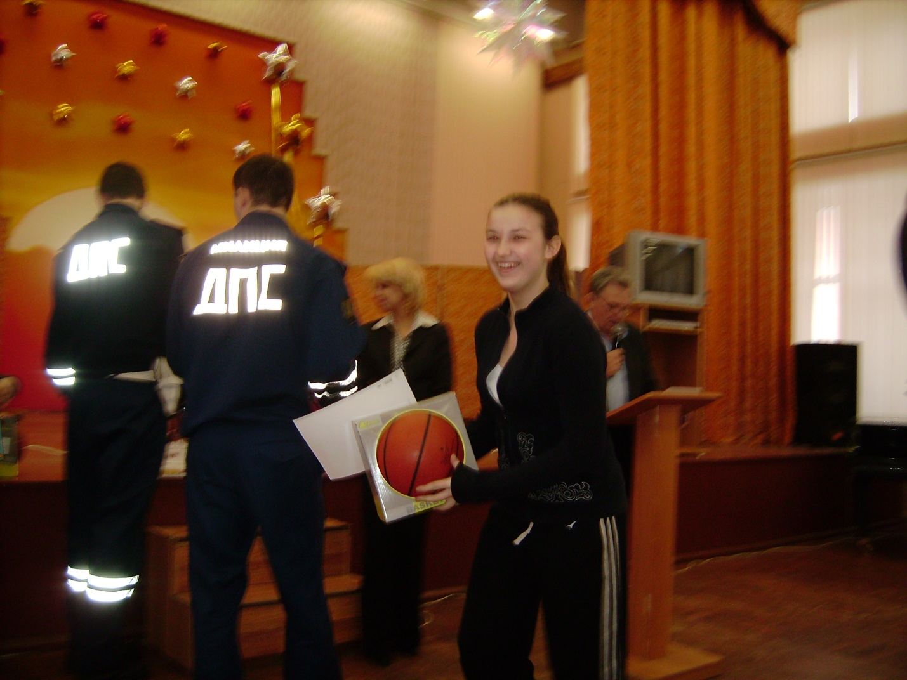

ЮИД с удовольствием встречался с байкерами города, обмениваясь опытом движения на дорогах:

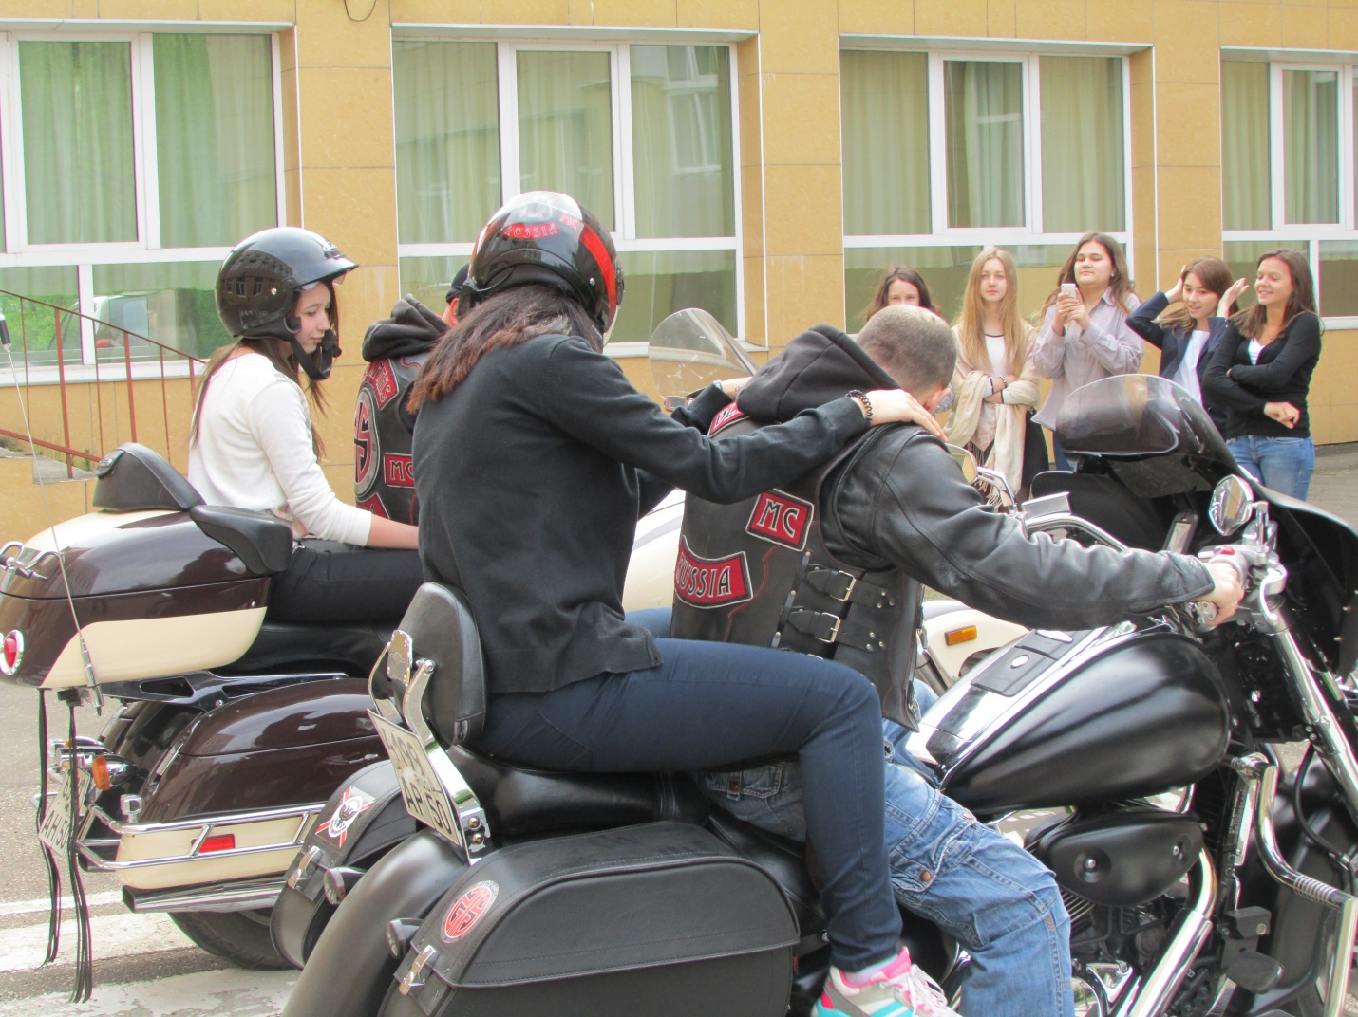

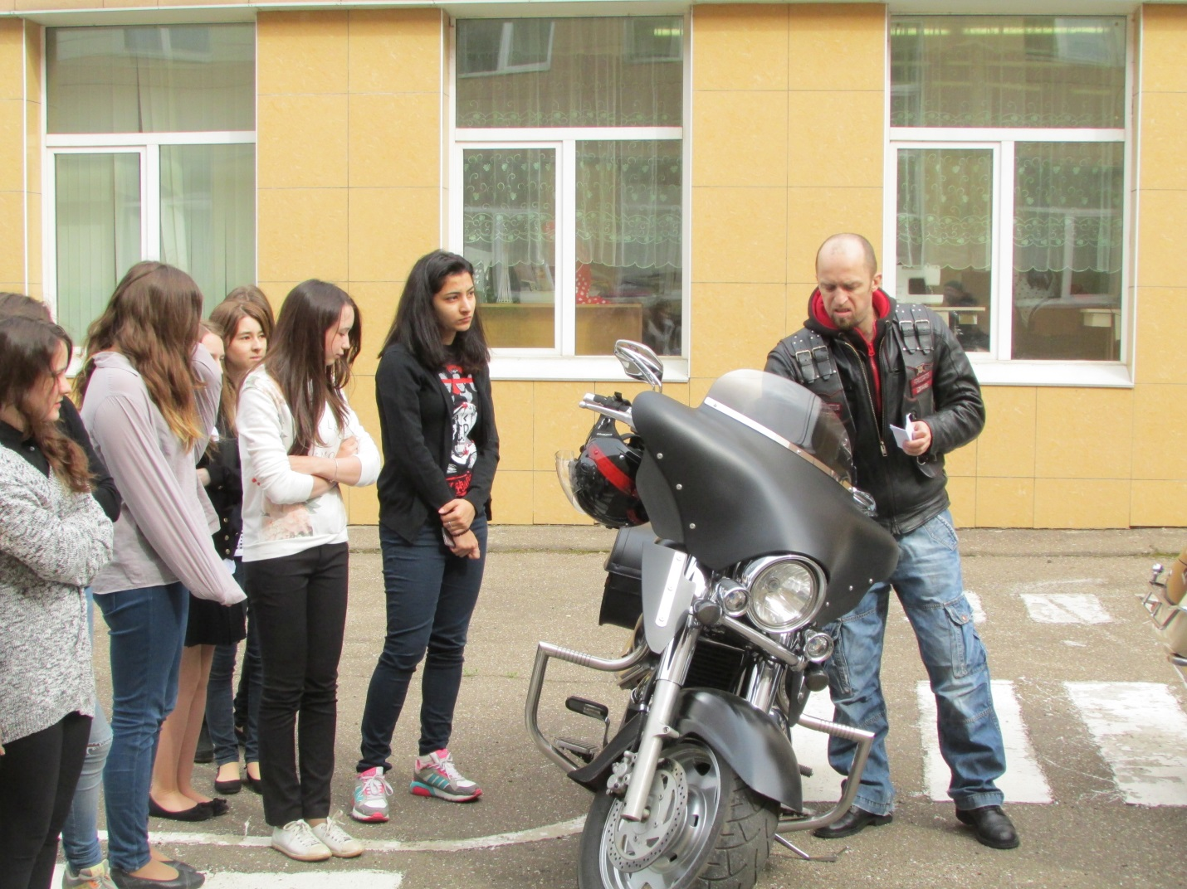

Дети первых отрядов ЮИД проводили с младшими школьниками «Азбуку дорожного движения»:

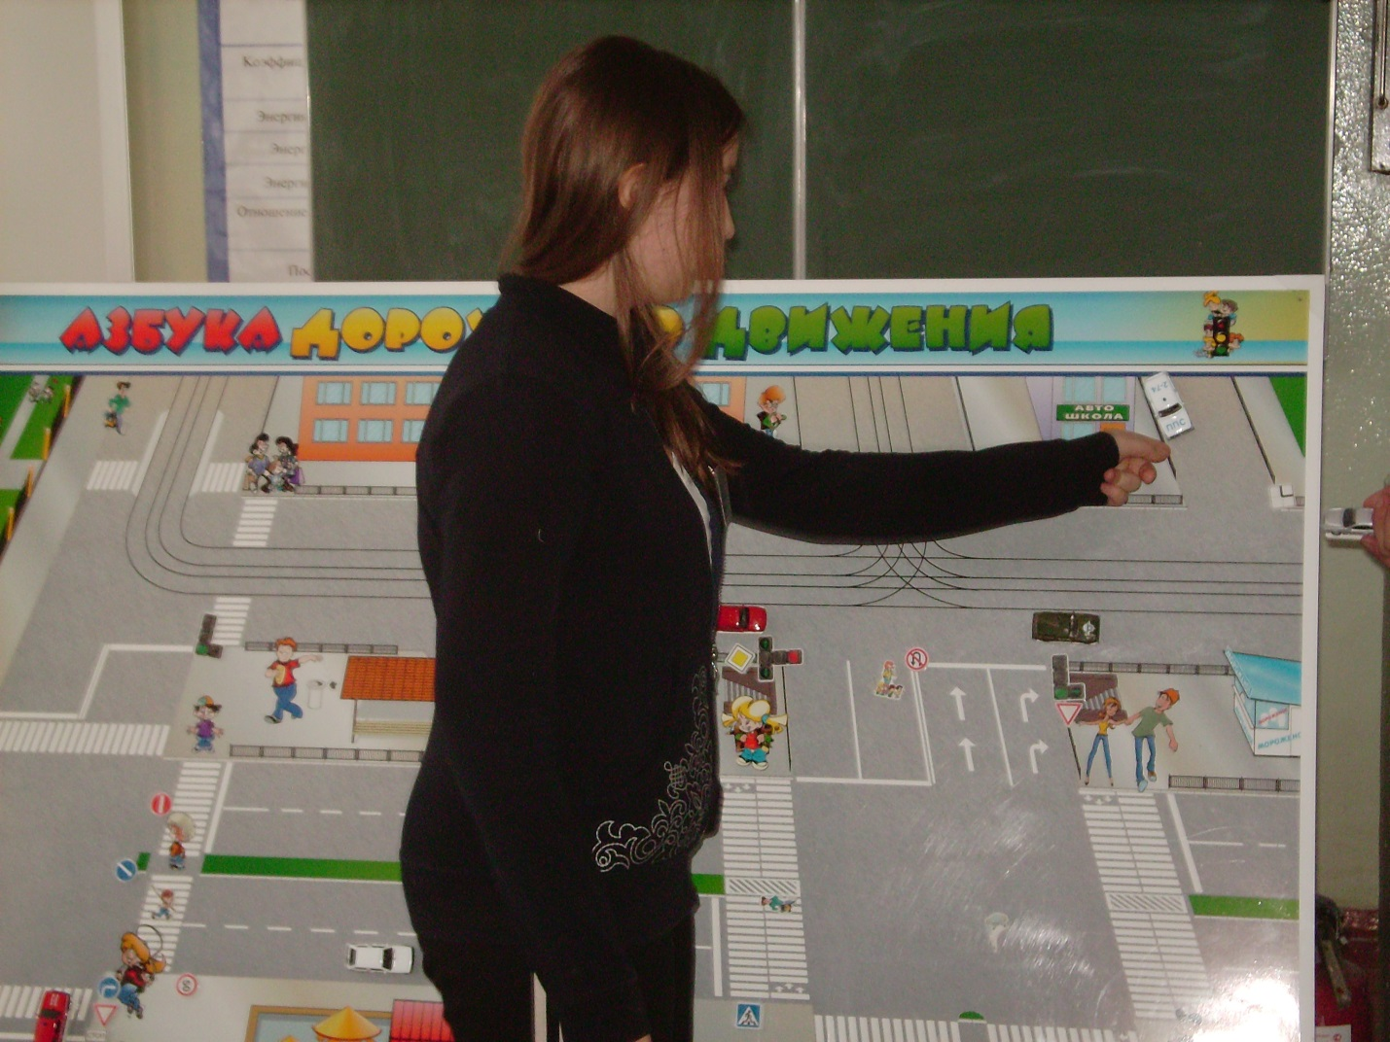

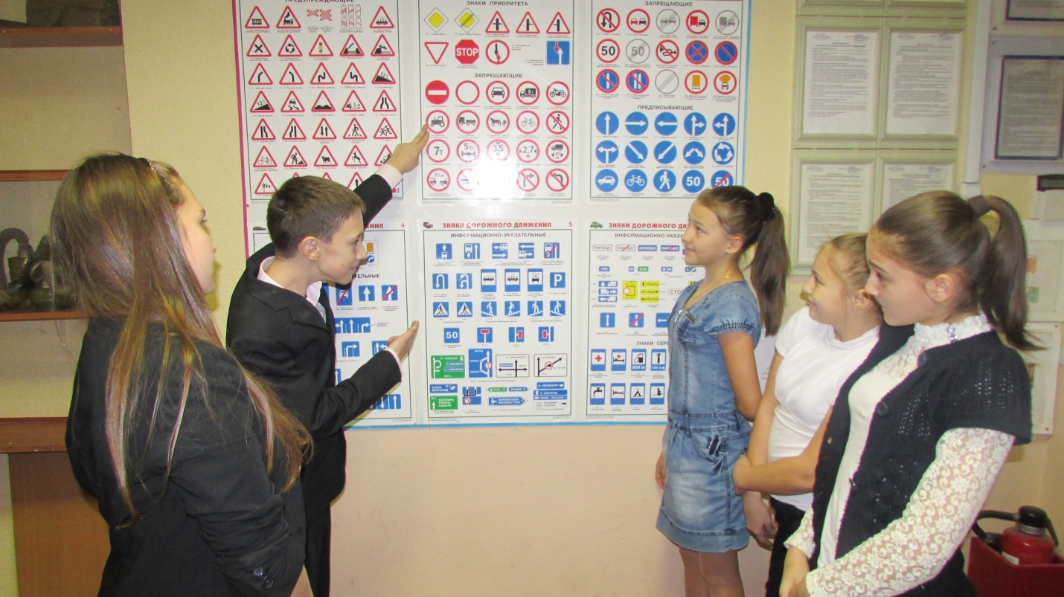

Интересно отметить,что дети также активно участвовали в районных мероприятиях: 10 лет БДД,сажая деревья,принимая участие в викторинах:

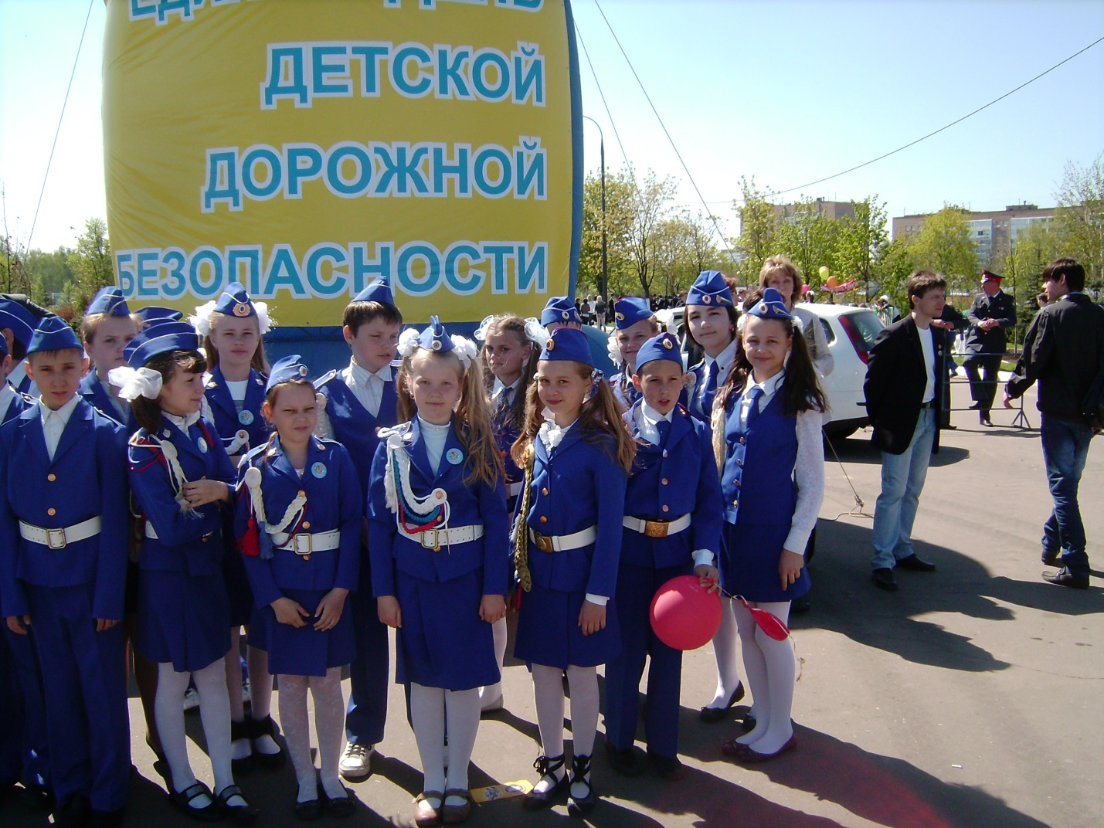

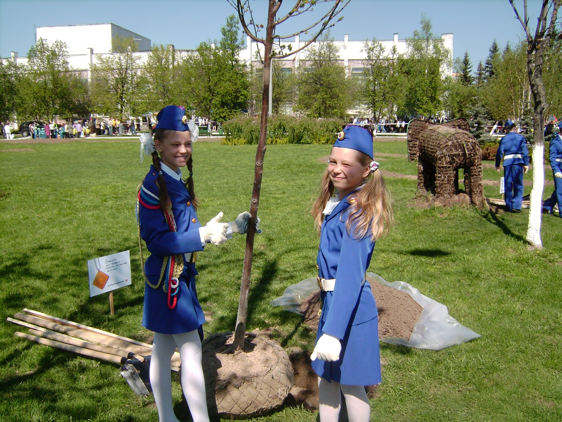

День памяти детских жертв в ПДД

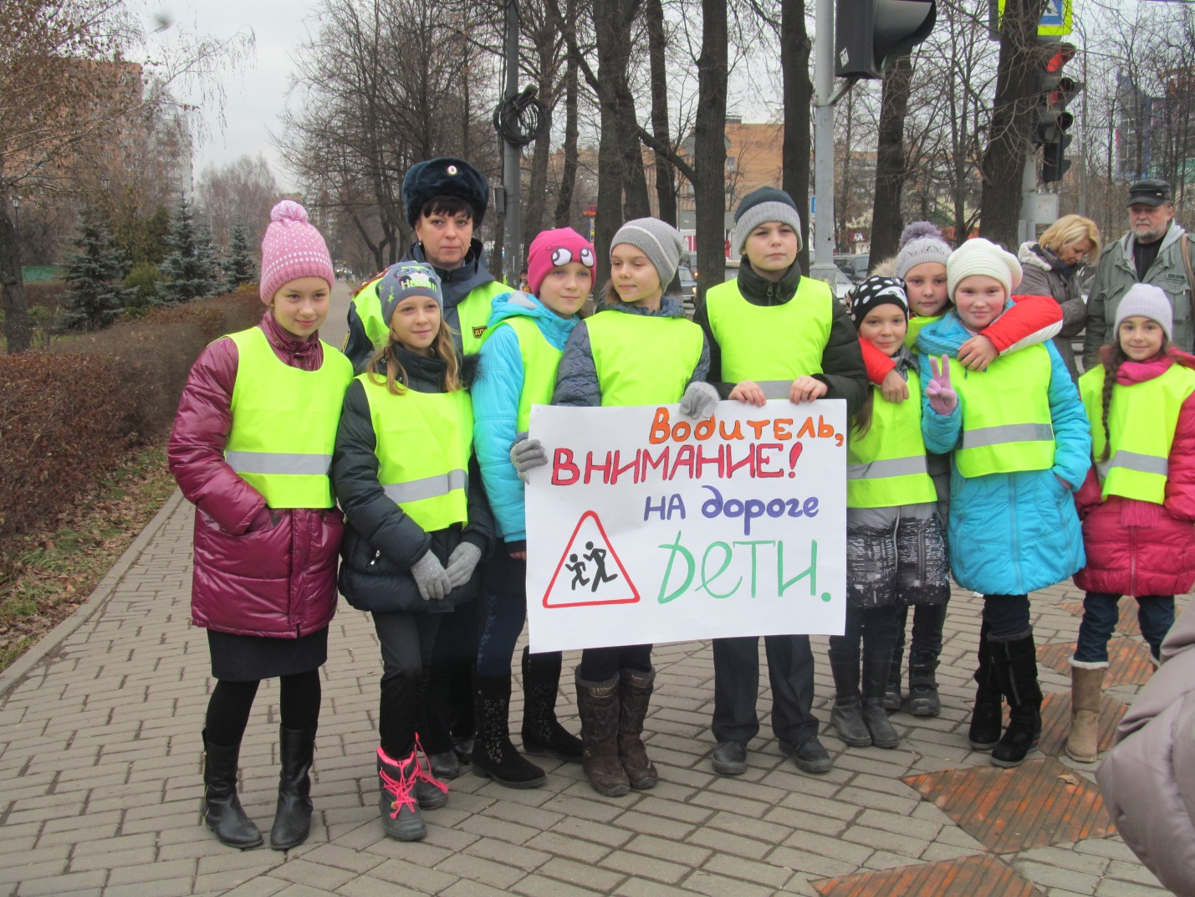

Выступали в командных соревнованиях ЮИД:

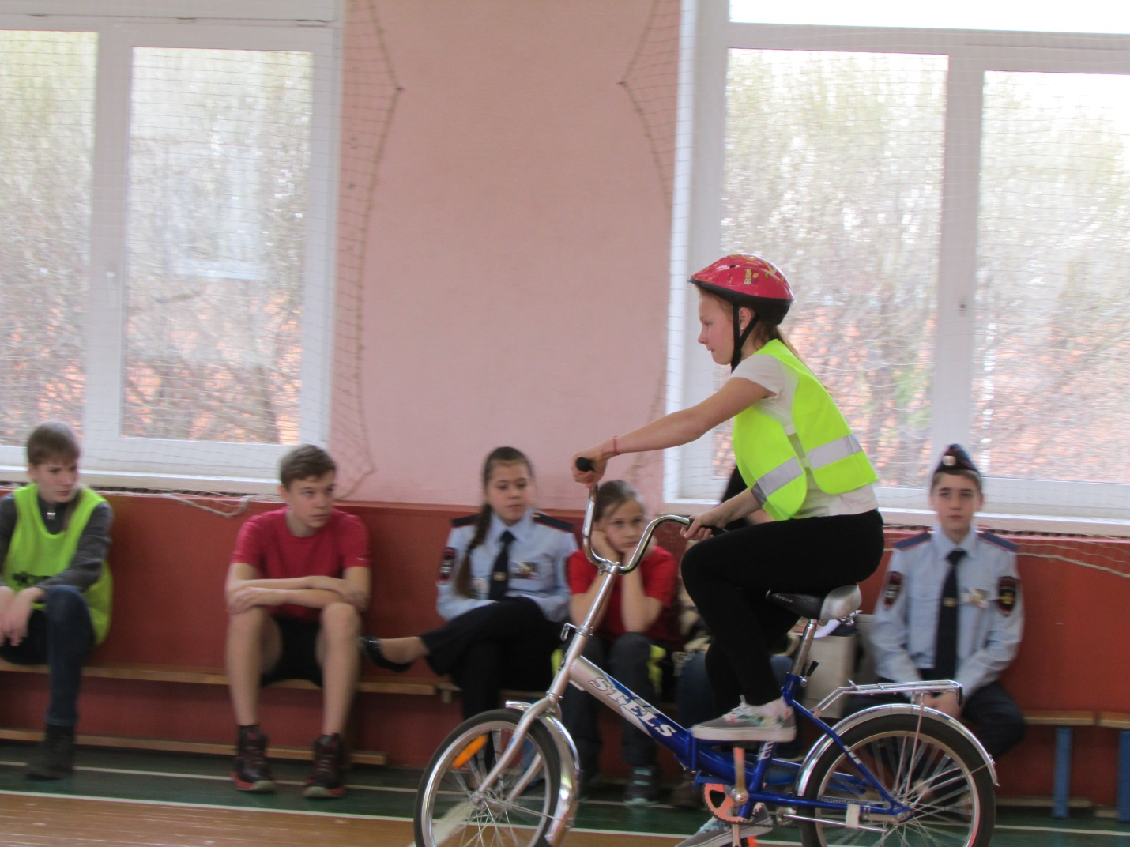

Был в 2016году интересный конкурс плакатов по правилам дорожного движения в СССР.

**ПДД на плакатах (СССР)**

В Советском Союзе уделяли большое внимание агитации, направленной на то, чтоб граждане соблюдали ПДД. Об этом можно судить, глядя на плакаты, которые были актуальны в то время. Они и сейчас несут полезную подачу, однако смотрятся старовато.

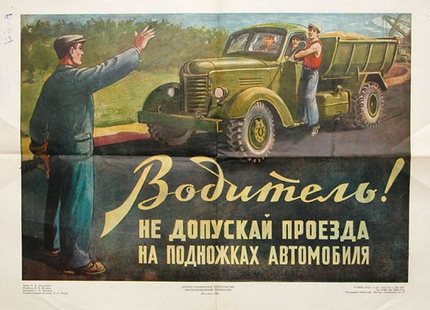

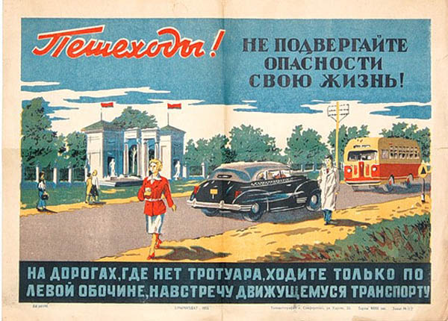

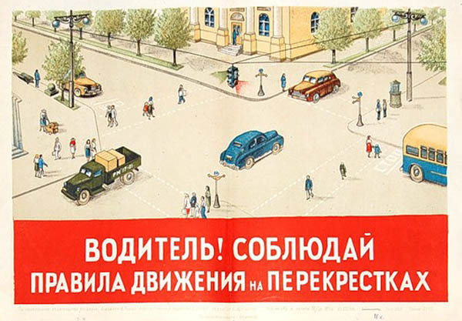

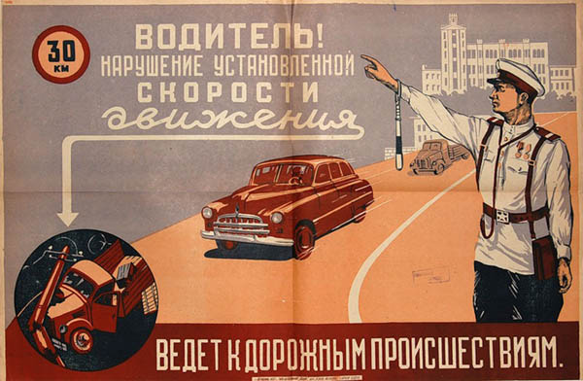

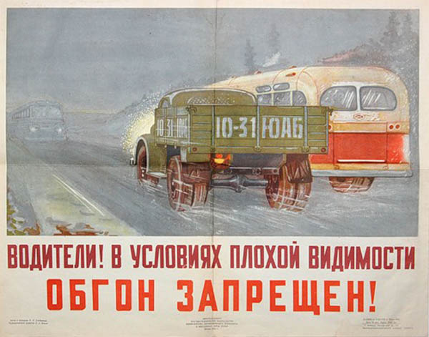

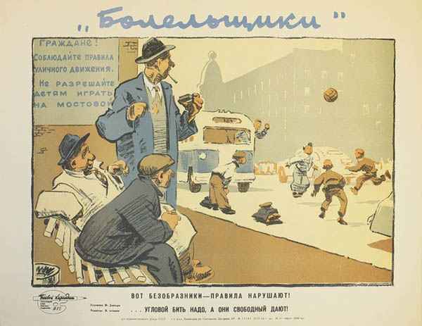

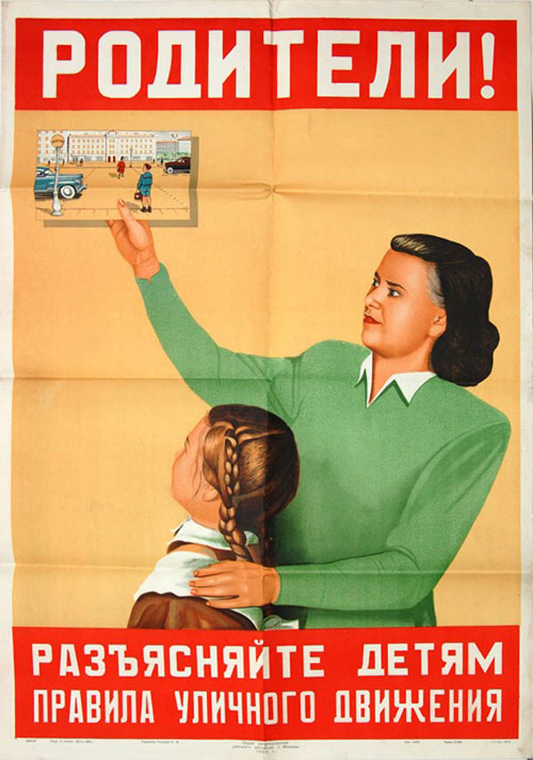

Стоит отметить, что и младшие школьники также принимали участие в играх ПДД «Веселый светофорчик»:

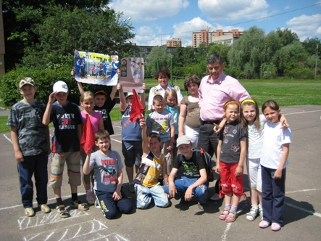

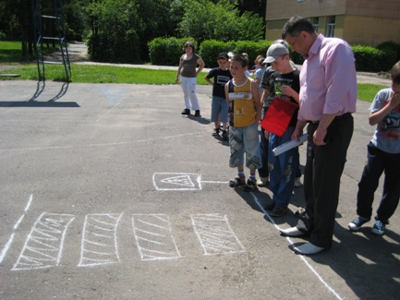

В этом году 2017-18гг создался на основе преемственности отряд 5Г класса ЮИД.

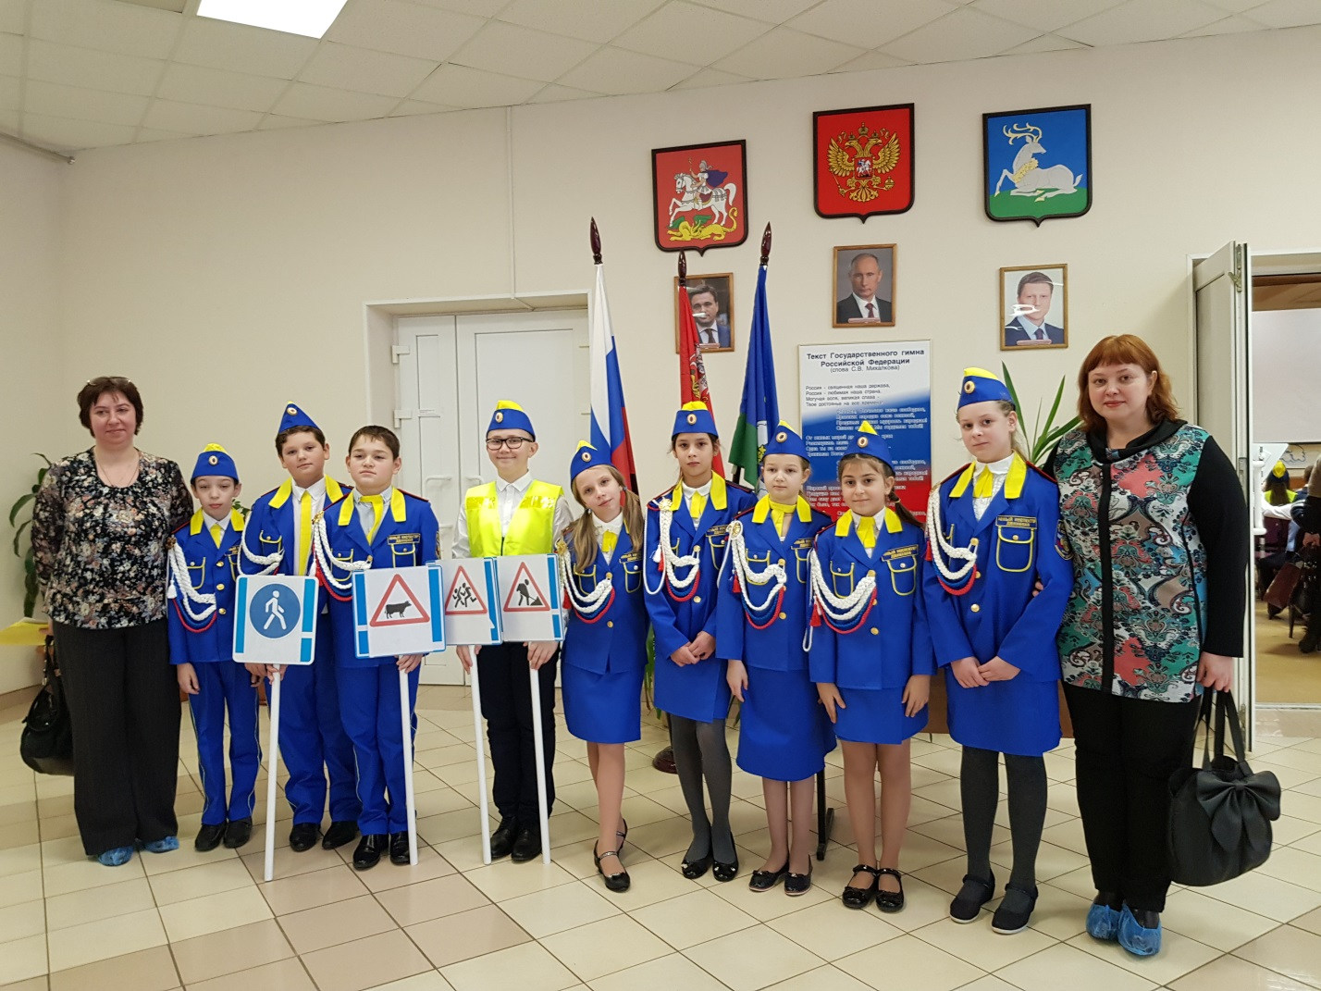

Ребята участвовали в классном часе «Безопасное поведение на дорогах и во дворах», Конкурсе «Дорога домой», Викторине «Знай правила движения!», Привлекался отряд ЮИД к тематическим занятиям о детском травматизме и поведении в общественном транспорте, Конкурсе рисунков «Безопасность на дороге», Просмотре презентаций «Дорожное движение –безопасность на дорогах», Инструктажах о правилах поведения на дорогах и мерах безопасности в общественных местах, развлекательных заведениях, в местах большого скопления народа…

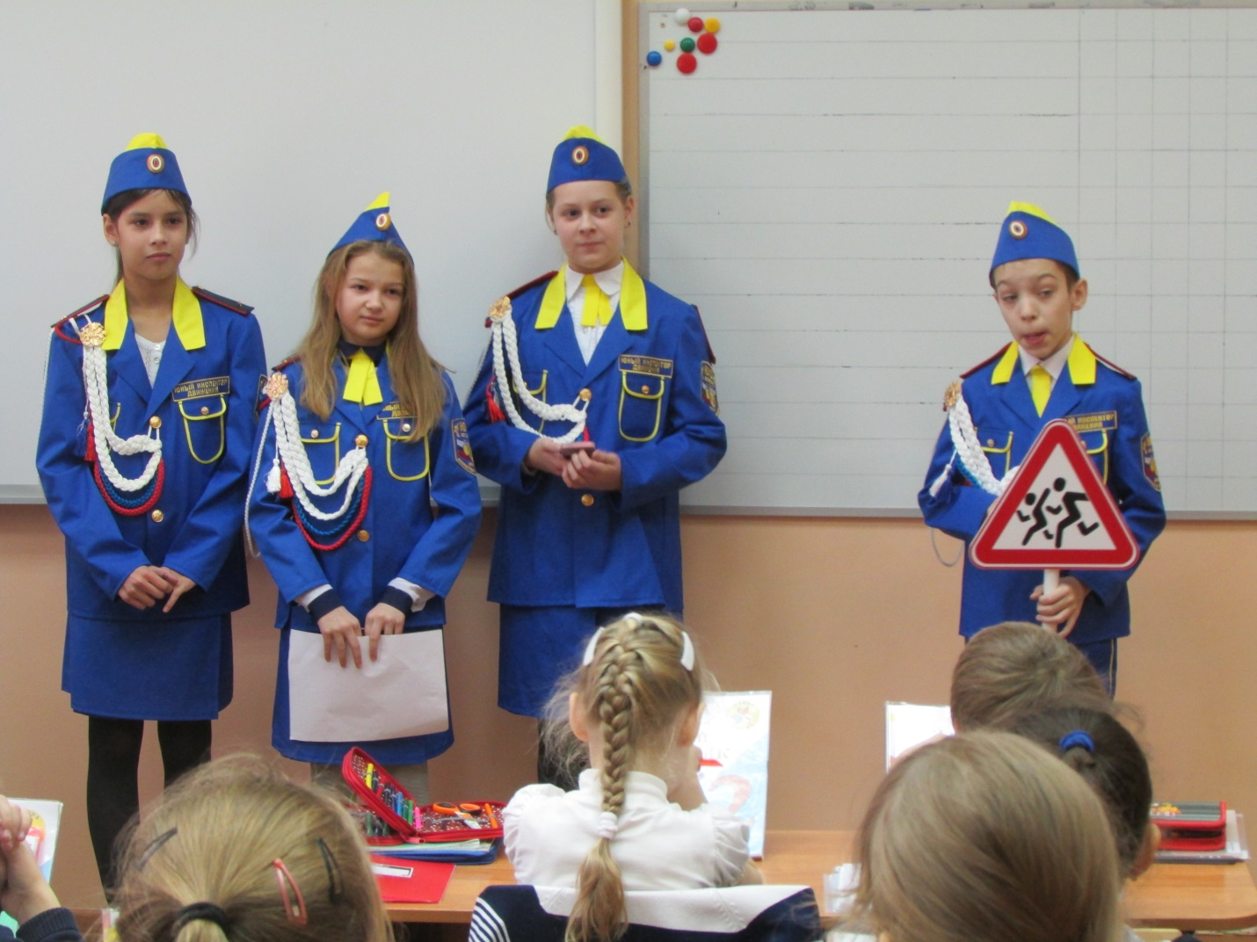

В ноябре прошло выступление агитбригад «Марафон правил дорожного движения на дорогах»

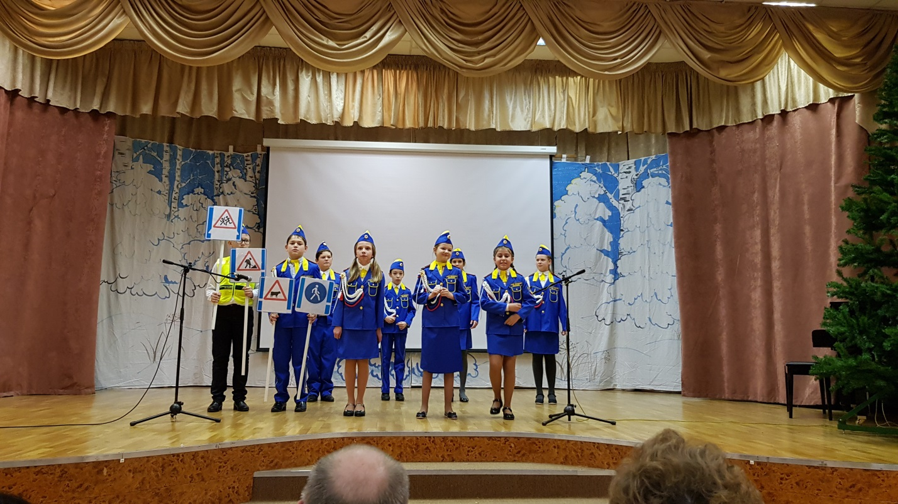

В связи с празднованием 45-летия создания отрядов ЮИД пожелаем всем ученикам внимания на дорогах и знаний правил дорожного движения:

Транспорт движется всё быстрей,

ПДД стали вновь сложней,

Но всегда на посту стоит

В каждой школе отряд ЮИД!

ЮИД празднует юбилей,

Соберёт он всех друзей!  
Сколько будет Земля кружить,

Столько будем, будем жить!

С Днём рождения!

Отряд Инспекторов Движения!

Дорожных правил соблюдения

И миллион ночей и дней!

С Днём Рождения!

Успеха, радости, везения

И боевого настроения,

И самых  преданных друзей!